Projeto - One For All
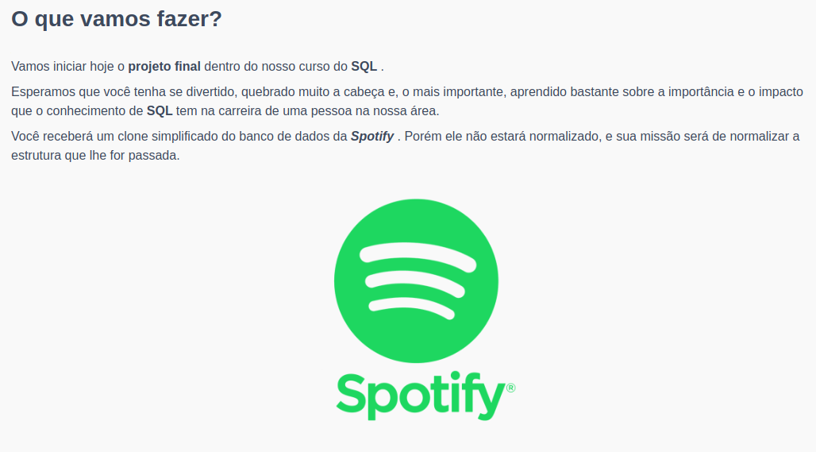
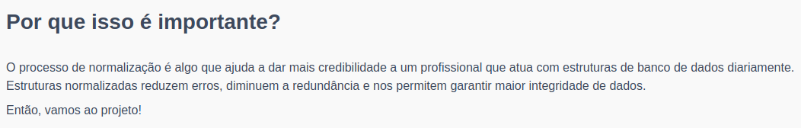

Especificação

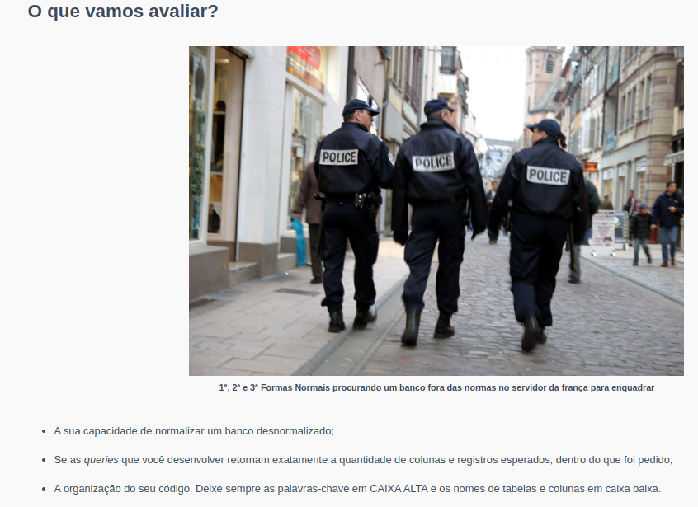

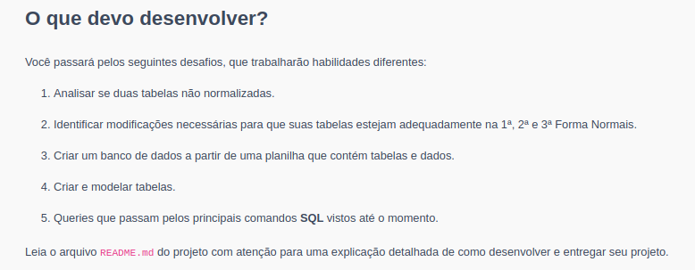
https://github.com/tryber/sd-010-a-mysql-one-for-all/pull/70

